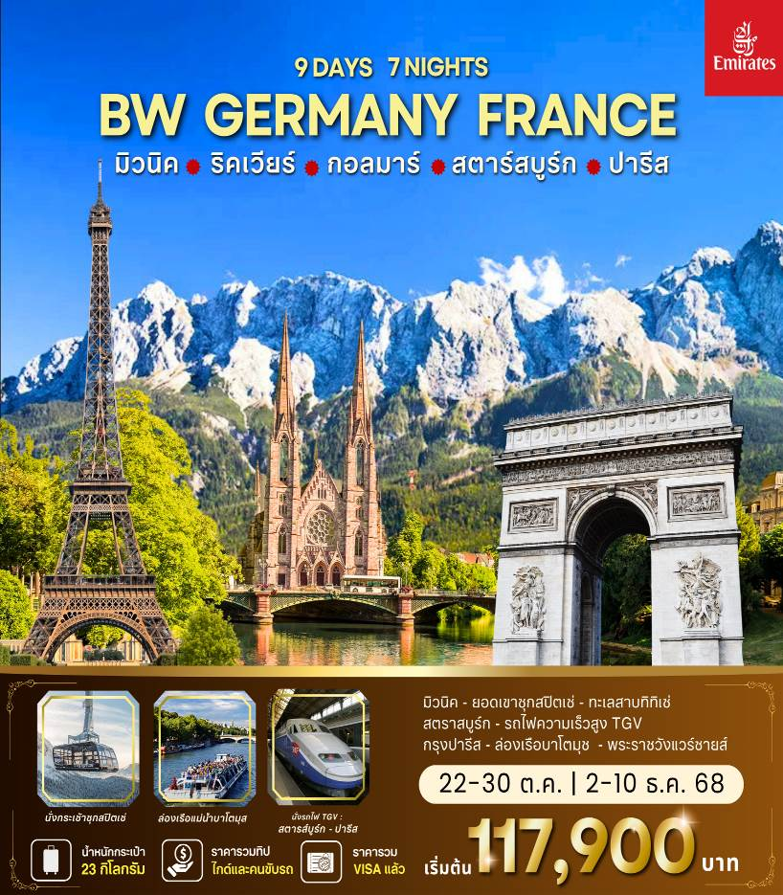
วันที่ 1 กรุงเทพฯ
23.55 น. คณะพร้อมกันที่สนามบินสุวรรณภูมิ ชั้น 4 ประตูสายการบินEmirates Airlines พบเจ้าหน้าที่เพื่อเช็คอิน

วันที่ 2 กรุงเทพฯ -ดูไบ - มิวนิค
03.10 น. ออกเดินทางจากกรุงเทพฯ โดยสายการบิน Emirates Airlines เที่ยวบินที่ EK371
07.00 น. ถึงสนามบินนานาชาติดูไบ ประเทศสหรัฐอาหรับเอมิเรตส์ เพื่อแวะเปลี่ยนเครื่อง
08.40 น. บินสู่ เมืองมิวนิค ประเทศเยอรมนี โดยเที่ยวบิน EK049
12.30 น. ถึง ท่าอากาศยานนานาชาติเมืองมิวนิค ประเทศเยอรมนี
ผ่านการตรวจคนเข้าเมือง และรับสัมภาระ หลังจากนั้นเดินทางเข้าเมือง

บ่าย เดินทางเข้าสู่ เมืองมิวนิค (Munich)หนึ่งในเมืองใหญ่ของ เยอรมนี ซึ่งเป็นเมืองหลวงของ แคว้นบาวาเรีย แฝงไปด้วยเรื่องราวในประวัติศาสตร์ สะท้อนผ่านสถานที่ท่องเที่ยวสำคัญต่างๆ เดินเล่นชม จัตุรัสมาเรียนพลาตซ์ (Marienplatz Square)จัตุรัสใจกลางเมือง ศูนย์รวมวัฒนธรรม และวิถีชีวิของชาวมิวนิค โดยเป็นทั้งสถานที่จัดงานสำคัญต่างๆ แหล่งอปปิ้ง รวมถึงสถาปัตยกรรมที่น่าสนใจมากมาย เช่น รูปปั้นพระแม่มารีทองคำบนเสาสูง, ศาลาว่าการเมืองใหม่, หอระฆัง, โบสถ์เซนต์ปีเตอร์

ค่ำ รับประทานอาหาร ณ ภัตตาคาร
เข้าสู่ที่พัก โรงแรม Leonardo Hotel Munich City Olympiapark 4* หรือเทียบเท่า (คืนที่1)

วันที่ 3 มิวนิค – การ์มิช - ทิทิเซ่
เช้า รับประทานอาหารเช้า ณ โรงแรม
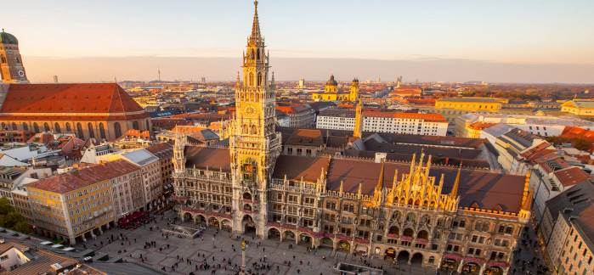
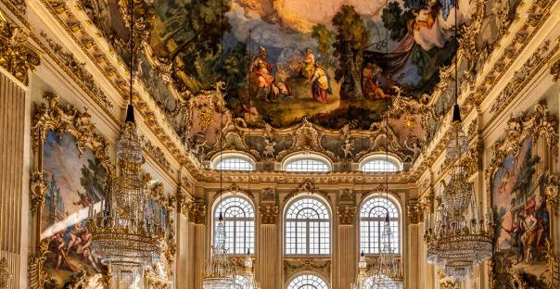
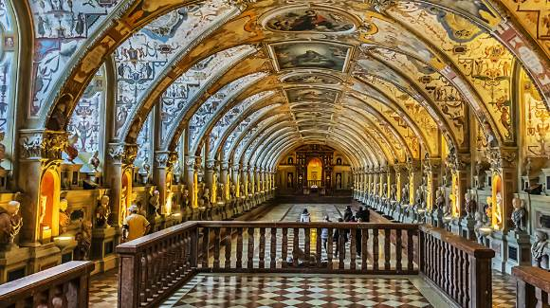
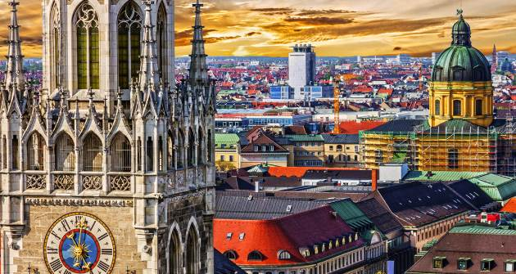
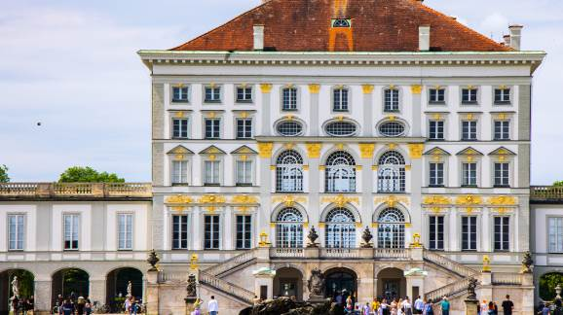
เที่ยวชมบรรยากาศของตัวเมือง ชมความงามของเมืองเก่า Munich old townแวะถ่ายรูป พระราชวังนิมเฟนเบิร์ก (Nymphenburg Palace)ซึ่งแต่เดิม พระราชวังแห่งนี้ เป็นพระราชวังที่ประทับฤดูร้อนของราชวงศ์บาวาเรียมาหลายศตวรรษ ลักษณะเด่นของพระราชวังแห่งนี้ คือ สถาปัตยกรรมการออกแบบโดยผสมผสานศิลปะในสไตล์ฝรั่งเศสและอังกฤษเข้าด้วยกันอย่างลงตัว จนได้รับการยกย่องว่าเป็นหนึ่งในสถาปัตยกรรมยุโรปที่มีคุณค่าที่สุดอีกหนึ่งแห่งของโลก
เดินทางสู่ เมืองการ์มิช-พาร์เทนไคร์เช่น ( ระยะทาง 90 กม. โดยใช้เวลาประมาน 1ชั่วโมง 30 นาที )
เที่ยง รับประทานอาหารเที่ยง ณ ภัตตาคาร
บ่าย สัมผัสประสบการณ์ นั่งกระเช้า (Cable car) ขึ้นสู่ยอดเขาซุกสปิตเซ่ ยอดเขาที่สูงที่สุดของเยอรมัน มีความสูง 2,600 เมตร แม้ฤดูร้อนท่านก็สามารถสัมผัสได้ถึง พลังอันยิ่งใหญ่แห่งธรรมชาติได้ที่นี่ ไม่ว่าจะเป็น สายลม หน้าผา หิมะ น้ำแข็ง ธารน้ำแข็ง ชมโบสถ์ที่สูงที่สุดของเยอรมัน อิสระให้ท่านชมธรรมชาติและถ่ายรูปตามอัธยาศัย
จากนั้น เดินทางสู่ เมืองTitisee (ระยะทาง 290 กม. โดยใช้เวลาประมาน 4ชั่วโมง 30 นาที) เมืองทิทิเซ่ เป็นเมืองตากอากาศขนาดเล็ก โอบล้อมด้วยขุนเขา ตั้งอยู่ในเขตของป่าดำ ที่ปกคลุมไปด้วยป่าสนยืนต้นนับหมื่นไร่ของเยอรมัน เป็นต้นกำเนิดของ เค้กแบล็กฟอเรสต์
ค่ำ รับประทานอาหาร ณ ภัตตาคาร
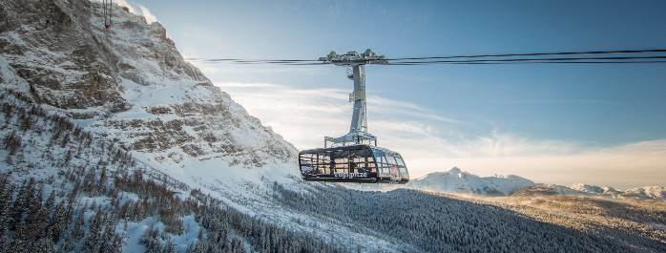
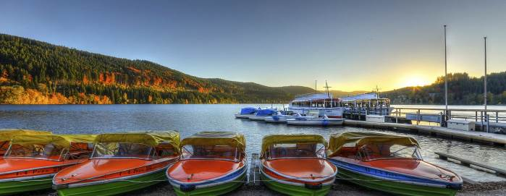
เข้าสู่ที่พัก โรงแรม สไตล์ ชาเล่ต์HofgutSternen 4* หรือเทียบเท่า(คืนที่2)
วันที่ 4 ทิทิเซ่-ริคเวียร์ - กอลมาร์
เช้า รับประทานอาหารเช้า ณ โรงแรม
อิสระเดินเล่นชมทะเลสาบที่มีชื่อเสียงระดับนานาชาติ ทะเลสาบทิทิเซ่TITISEE LAKEทะเลสาบที่ใหญ่ที่สุดในป่าดํามีความยาว 2 กิโลเมตร และมีความกว้าง 700 เมตร ผ่านบริเวณนี้ ท่านจะได้พบกับยอดเขาที่สูงที่สุดในป่าดํานั่นคือ ยอดเขา FELDBERG ซึ่งความสูงถึง 1500 เมตร
***( ล่องเรือ ทะเลสาบทิทิเซ่ ปิดทำการในช่วง Winter จนถึง 31 มีนาคม 2568 )***
หลังจากนั้น เดินทางสู่ เมืองริคเวียร์Riquewihr (ระยะทาง 97 กม. โดยใช้ระยะเวลาประมาน 1 ชั่วโมง 30 นาที)ริคเวียร์ เมืองที่ติดกับเมืองกอลมาร์ เป็นแหล่งปลูกไวน์ชั้นเลิศของแคว้นอาลซาส และเป็นหนึ่งใน Les Plus Beaux Village de France หรือหมู่บ้านที่สวยที่สุดในฝรั่งเศสนำท่านเดินชมบ้านเรือนที่อยู่ในหุบเขา ล้อมรอบไปด้วยไร่องุ่นที่สำหรับทำไวน์ โดยเฉพาะช่วงเดือน เม.ย. - พ.ย. จะเห็นต้นองุ่นที่ถูกปลูกสวยงามยิ่งนัก
เที่ยง รับประทานอาหารเที่ยง ณ ภัตตาคาร
บ่าย ให้ท่านเดินเล่นชมเมือง ริคเวียร์ ท่านจะได้พบกับร้านเรือนที่มีสีสันสวยงาม ล้อมรอบไปด้วยไร่องุ่น มีตรอกซอกซอยร้านค้า ร้านไวน์ ร้านกาแฟ
หลังจากนั้น เดินทางสู่เมืองกอลมาร์Colmar(ระยะทาง 15 กม. โดยใช้ระยะเวลาประมาน 30 นาที ) เมืองในแคว้นอาลซัส ประเทศฝรั่งเศส เมืองที่ถูกจัดอันดับ 1ใน 10 เมืองโรแมนติกที่สุดในโลก ตั้งอยู่บนเส้นทางไวน์ของอาลซัสเป็นเมืองที่มีความโรแมนติก จนถูกเรียกว่า The Little Venice ด้วยเอกลักษณ์ที่โดดเด่น และเป็นเสน่ห์ของที่นี่คือบ้านเรือน ที่สวยงามแบบดั้งเดิมที่ตั้งอยู่ 2 ฝั่งคลองเล็กๆ รวมถึงโซนเมืองเก่าที่มีอาคารบ้านเรือนเก่าแก่ของยุโรป
ค่ำ รับประทานอาหารค่ำ ณ ภัตตาคารอาหาร
เข้าสู่ที่พัก โรงแรมL'Europe4* หรือเทียบเท่า (คืนที่3)

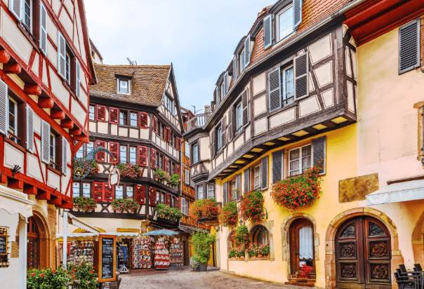
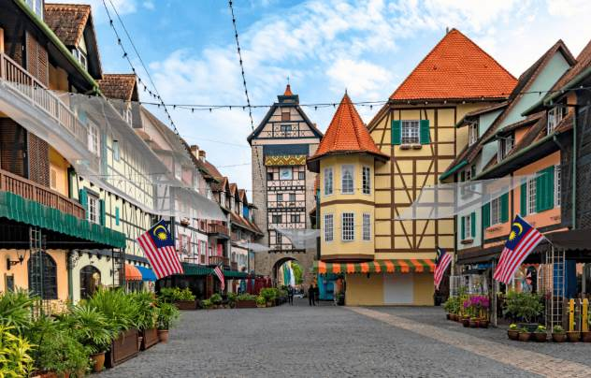
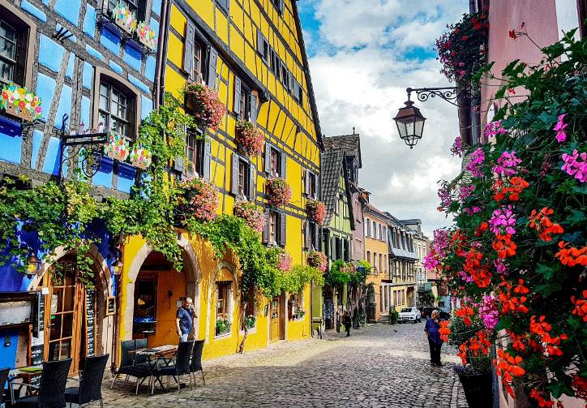
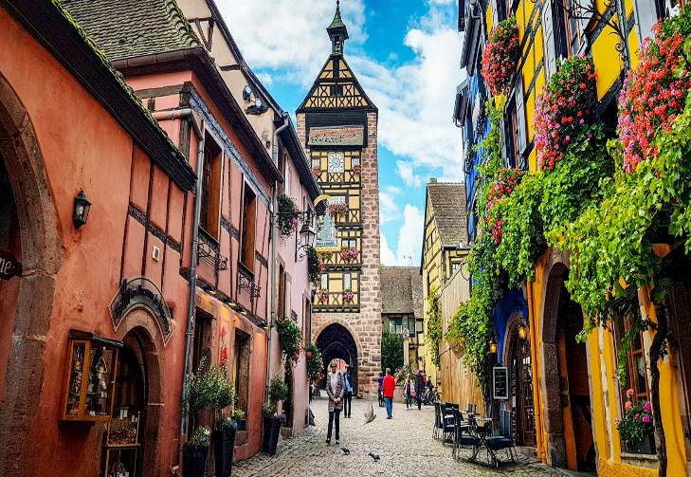

วันที่ 5 กอลมาร์ - ริโบวิลล์ – สตราสบูร์ก
เช้า รับประทานอาหารเช้า ณ โรงแรม
เดินทางสู่ เมืองริโบวิลล์ Ribeauvillé(ระยะทาง 18 กม. โดยใช้ระยะเวลาประมาน 30 นาที)
ซึ่งตัวเมืองถูกโอบล้อมด้วยกำแพงเมืองโบราณที่สร้างขึ้นในช่วงยุคกลาง มีความโดดเด่นในด้านสถาปัตยกรรมแบบบ้านในเขต Alsace ซึ่งได้รับอิทธิพลมาจากทางเยอรมัน โดยบ้านจะเป็นแบบครึ่งตึกครึ่งไม้ (Half Timbered) และมีการทาสีให้สดใส
จากนั้น เดินทางสู่ เมืองสตราสบูร์ก (Strasbourg)(ระยะทาง 65 กม. โดยใช้ระยะเวลาประมาน 1 ชั่วโมง) เป็นเมืองแห่งความโรแมนติก และเมืองหลวงของแคว้นอัลซาส (Alsace) ประเทศฝรั่งเศส เมืองที่มีความสวยงามเมืองหนึ่งของยุโรป
เที่ยง รับประทานอาหาร ณ ภัตตาคาร
บ่าย เดินทางสู่เมืองสตราสบูร์กได้รับการยกย่องให้เป็นมหาวิหารที่ดีที่สุดแห่งหนึ่งของยุโรปและมียอดโดมสูงที่สุดในยุโรปตะวันตกอีกด้วยออกแบบด้วยสถาปัตยกรรมแบบโกธิค สร้างด้วยหินทรายสีชมพูทั้งหลังโดยสร้างขึ้นในช่วงกลางถึงปลายศตวรรษที่ 12 ใช้เวลาในการก่อสร้างนารกว่า 260 ปีชมเขต la Petite Franceของเมืองสตราสบูร์ก ซึ่งมีภูมิทัศน์สวยงามด้วยบ้านเรือนที่ตั้งอยู่ริมฝั่งสองแม่น้ำ ซึ่งเป็นศูนย์กลางเมือง มีลักษณะเป็นพื้นที่ล้อมรอบด้วยแม่น้ำอิลล์ทั้งสี่ด้านและมีเส้นทางคูคลองเชื่อมต่อกันไปมากมายแวะถ่ายรูป มหาวิหารแห่งสตราซบูร์(Cathedrale Notre Dame de Strasbourg)เป็นมหาวิหารแห่งแรกของฝรั่งเศสที่สร้างขึ้นมาในรูปแบบสไตล์โกธิก(Gothic) สถาปัตยกรรมจากยุคกลางแห่งนี้ได้รับการจดขึ้นทะเบียนให้เป็นมรดกโลกว่าคือวิหารที่มีความสูงที่สุดในยุโรปแถบตะวันตกโดยองค์กรยูเนสโกมาแล้ว ถือเป็นมหาวิหารแห่งพระแม่มารีย์ที่ใช้ประกอบพิธีกรรมทางศาสนาของนิกายโรมันคาทอลิกเป็นโบสถ์ที่ใช้เวลาสร้างนานถึง 400 ปี สร้างจากหินทรายชมพูอมแดง
ค่ำ รับประทานอาหารค่ำ ณ ภัตตาคาร
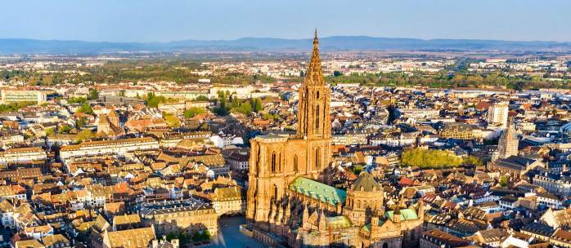
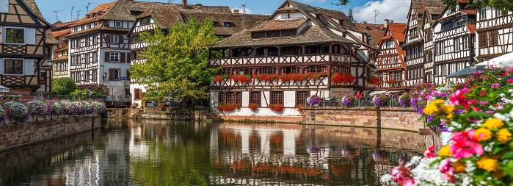
เข้าสู่ที่พัก โรงแรม Mercure Strasbourg Centre 4* หรือเทียบเท่า (คืนที่4)
วันที่ 6 สตราสบูร์ก - TGV - กรุงปารีส
เช้า รับประทานอาหารเช้า ณ โรงแรม
เดินทางสู่ สถานีรถไฟ TGV ประจำเมือง สตราสบูร์กเพื่อเดินทางเข้าสู่เมือง ปารีส ประเทศฝรั่งเศส
ออกเดินทางสู่ปารีส ด้วยรถไฟความเร็วสูง TGV ใช้เวลาเดินทางประมาณ 1 ชั่วโมง 46 นาที
นำท่านเดินทางถึงสถานี Gare de l'Estกรุงปารีส (Paris)
**กระเป๋าเดินทาง จะไปกับรถโค้ช เพื่อไปรอท่านที่ปารีส**
เที่ยง รับประทานอาหาร ณ ภัตตาคาร อาหารไทย
บ่าย เดินทางเข้าสู่ตัวเมือง ปารีส เมืองหลวงของประเทศฝรั่งเศส ตั้งอยู่บนแม่น้ำแซนน์บริเวณตอนเหนือของประเทศฝรั่งเศสบนใจกลางแคว้น อีล-เดอ-ฟรองซ์ จากการตั้งถิ่นฐานมากว่า 2000 ปี เมืองปารีสมหานครซึ่งได้รับการกล่าวขานว่าเป็นเมืองหลวงด้านแฟชั่นจากนั้นชมลาน Trocadéroตั้งอยู่บนเนินสูง ซึ่งทำให้เราเหมือนยืนอยู่ในระดับเดียวกับหอไอเฟล เป็นจุดที่ทำให้เราสามารถเก็บภาพหอไอเฟลเเละวิวรอบๆได้แบบเต็มตา เป็นสัญลักษณ์ของประเทศฝรั่งเศสที่เป็นที่รู้จักกันทั่วโลก ทั้งยังเป็นหนึ่งในสิ่งก่อสร้างที่มีชื่อเสียงที่สุด และโด่งดังที่สุดแห่งหนึ่งของโลกอีกด้วยพร้อมชมสองฟากฝั่ง เพื่อให้ท่านได้เก็บภาพคู่สุดประทับใจกับหอไอเฟล หอคอยโครงสร้างเหล็กตั้งอยู่บนชองป์ เดอ มารส์ บริเวณแม่น้าแซน เป็นสัญลักษณ์ของประเทศฝรั่งเศสที่เป็นที่รู้จักกันทั่วโลก ทั้งยังเป็นหนึ่งในสิ่งก่อสร้างที่มีชื่อเสียงที่สุด และโด่งดังที่สุดแห่งหนึ่งของโลกอีกด้วยพร้อมชมสองฟากฝั่ง พร้อมแสงไฟยามค่ำคืน
จากนั้น แวะถ่ายรูปคู่กับประตูชัยนโปเลียน(Arc deTriompheสัญลักษณ์แห่งชัยชนะของจักรพรรดินโปเลียนในศึก เอาส์เตอร์ลิทซ์ในปี ค.ศ. 1805 โดยเริ่มสร้างขึ้นในปี ค.ศ1806 แต่มาแล้วเสร็จในปี ค.ศ.1836สัญลักษณ์แห่งชัยชนะของนโปเลียนหลังจากนั้น อิสระชอปปิ้ง ถนนสายโรแมนติกชองป์เอลิเซ่ (Champs Elysees)ซึ่งทอดยาว ตลอดสองข้างทางเต็มไปด้วยร้านค้า ร้านอาหาร และร้านช้อปปิ้งมากมาย ให้ท่านได้เลือกจับจ่ายซื้อของ
ค่ำ รับประทานอาหาร ณ ภัตตาคาร
เข้าสู่ที่พัก โรงแรม Mercure Paris La Defense 4*หรือเทียบเท่า (คืนที่5)

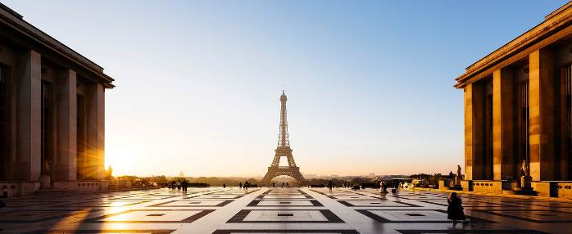
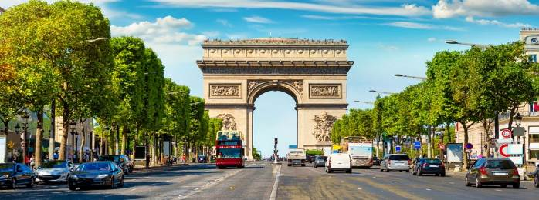
วันที่ 7 ปารีส – มองมาร์ต - พิพิธภัณฑ์ลูฟร์ – ช้อปปิ้ง - ล่องเรือแม่น้ำแซน
เช้า รับประทานอาหารเช้า ณ โรงแรม
เที่ยวชมบรรยากาศของกรุงปารีสต่อที่ย่านย่าน มองมาร์ต (Montmartre) เนินเขาสูงใจกลางเมืองอันเป็นที่ตั้ง ของ มหาวิหารชาเคอเกอร์ (The Basilica of the Sacré-Coeur)หรือที่รู้จักในอีกชื่อว่า มหาวิหารแห่งพระหฤทัย สูง 83 เมตร ตั้งโดดเด่นอยู่บนเนินมองมาร์ต หรือ "ภูเขาแห่งผู้พลีชีพในศาสนา" สร้างขึ้นเมื่อปี ค.ศ. 1875 และแล้วเสร็จอย่างเป็นทางการเมื่อปี ค.ศ. 1924 ด้วยสถาปัตยกรรมแบบไบเซนไทน์ รูปทรงคล้ายปราสาทหินอ่อนสีขาว ดูโอ่อ่าและสง่างาม ตั้งอยู่บนเนินสูง หากมองลงมาก็จะสามารถเห็นทิวทัศน์ อันงดงามของกรุงปารีสได้อย่างชัดเจน ภายในโบสถ์ฝาผนังตกแต่งด้วย ภาพโมเสกที่ใหญ่ที่สุดโลก ครอบคลุมพื้นที่ถึง ​​473.78 ตารางเมตรเป็นจุดชมวิวที่จะเห็น กรุงปารีสแบบพาโนราม่า ในบรรยากาศเต็มไปด้วย ความโรแมนติก และมีเสน่ห์เฉพาะตัว เมื่อเดินไปตามถนนที่ปูด้วยหิน เชื่อมไปตามหลายตรอกซอกซอยที่บอกเล่าเรื่องราวประวัติศาสตร์ผ่านสิ่งปลูกสร้าง สถาปัตยกรรมพิพิธภัณฑ์ จัตุรัสต่างๆ แวะถนนคนเดิน Place de Tretre ที่มีการแสดงและขายภาพศิลปะจากจิตรกรที่จะให้ท่านเพลิดเพลินกับการถ่ายรูป หรือดื่มดำบรรยากาศที่ร้านช็อคกาแลต Café ร้านอาหารต่างๆ จนอาจลืมเวลาได้
เที่ยง รับประทานอาหาร ณ ภัตตาคาร
บ่าย แวะถ่ายรูป พิพิธภัณฑ์ลูฟร์ (Louvre Museum) (ถ่ายรูปด้านนอก)เป็นพิพิธภัณฑ์ที่มีชื่อเสียงโด่งดังที่สุดของเมืองปารีส จากผลงานที่จัดแสดงไปจนถึงความเก่าแก่และยิ่งใหญ่ ของสถานที่ทำให้เป็นพิพิธภัณฑ์ที่มีความสำคัญระดับโลกเป็นสถานที่เก็บรักษาผลงานศิลปะมากกว่า 400,000ชิ้น
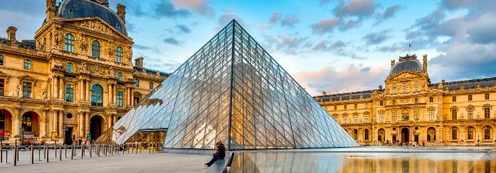
หลังจากนั้น เดินเที่ยว Galleries Lafayette Haussmannที่นี่นอกจากจะมีสินค้าแบรนด์เนมให้เลือกช็อปอย่างจุใจแล้ว ห้าง Lafayette ยังเต็มไปด้วยสถาปัตยกรรมสุดตื่นตา ตื่นใจ เพียงแค่ก้าวเข้ามาก็จะได้สัมผัสกับความยิ่งใหญ่อลังการ สมกับเป็นห้างสรรพสินค้าที่มีอายุมากกว่า 100 ปี
แล้ว สัมผัสประสบการณ์ด้วยการ ล่องเรือแม่น้ำแซน ด้วยเรือ Bateaux Moucheเพื่อชมบรรยากาศรอบเมืองปารีส เมืองที่ได้ชื่อว่าเป็น 1 ใน เมืองที่โรแมนติกที่สุดของโลกในอีกมุมหนึ่งโดยในระหว่างทางนั้นจะผ่านสถานที่สำคัญๆ มากมายไม่ว่าจะเป็น สะพาน PONT DE L'ALMA สะพานอเล็กซานเดอร์ที่ 3 พิพิธภัณฑ์ออร์แซ พิพิธภัณฑ์ลูฟวร์
ค่ำ รับประทานอาหารจีน ณ ภัตตาคาร
เข้าสู่ที่พัก โรงแรม Mercure Paris La Defense 4* หรือเทียบเท่า (คืนที่6)

วันที่ 8 ปารีส – พระราชวังแวร์ซายส์ – ช้อปปิ้ง Outlet – ดูไบ
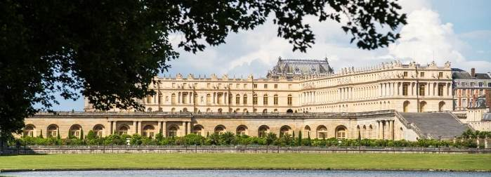
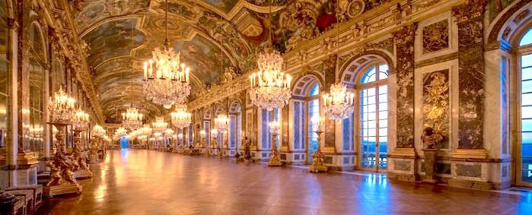
เช้า รับประทานอาหารเช้า ณ โรงแรม (Boxset)
เดินทางเพื่อเข้าชมพระราชวังแวร์ซายส์ (Palace of Versailles)(ระยะทาง 23 กม. โดยใช้ระยะเวลาประมาน 30 นาที)เป็นสถานที่อันหรูหราแห่งนี้เป็นพระราชวังหลวงตั้งอยู่ที่เมืองแวร์ซายส์ พระราชวังแห่งนี้ได้รับการขึ้นทะเบียนเป็นมรดกโลกทางวัฒนธรรมเมื่อปี 1979 จากองค์การยูเนสโก พระราชวังแวร์ซายส์ เป็น 1 ใน 7 สิ่งมหัศจรรย์ของโลก โดยพระเจ้าหลุยส์ที่ 14 มีพระประสงค์ให้สร้างพระราชวังขึ้น เพื่อเป็นศูนย์กลางในการปกครองของพระองค์ โดยใช้เงินในการสร้างทั้งหมด 500,000,000 ฟรังก์ และคนงานกว่า 30,000 คนสร้างด้วยหินอ่อนสีขาว ภายในแบ่งออกเป็นห้อง เช่น ห้องบรรทม ห้องเสวย ห้องสำราญ เป็นต้น ซึ่งแต่ละห้องล้วนมีเครื่องประดับหรูหราตระการตาและภาพเขียนที่มีชื่อเสียงประดับอยู่ตามผนังห้อง
เที่ยง รับประทานอาหาร ณ ภัตตาคาร
บ่าย เดินทางสู่ La Vallée Village Outlet(ระยะทาง 59 กม โดยใช้ระยะเวลาประมาน 1 ชั่วโมง)เป็นOutletระดับโลกที่อยู่ในเครือ The Bicester Village Shopping Collection เป็นที่ตั้งของร้านค้ากว่า 120 ร้าน ที่นำเสนอสินค้าแฟชั่น เครื่องประดับ รองเท้า และกระเป๋าจากแบรนด์ดังระดับโลก เช่น Gucci,Prada,Burberry,Versace,Valentinoให้ท่านอิสระช้อปปิ้งตามอัธยาศัย
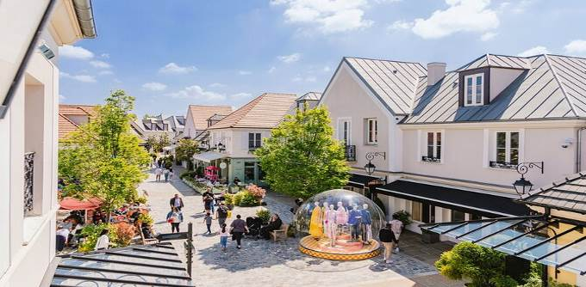

ออกเดินทางสู่สนามบินนานาชาติ ชาร์ล เดอ โกล กรุงปารีส (ระยะทาง 38 กม. โดยใช้ระยะเวลาประมาน 45 นาที)
ถึงสนามบินปารีส เพื่อเช็คอิน โหลดสัมภาระ
21.35น. ออกเดินทางสู่ ดูไบ โดยสายการบิน Emirates Airlinesเที่ยวบินที่ EK076
วันที่ 9 ดูไบ – กรุงเทพฯ
07.20 น. ถึงสนามบินนานาชาติดูไบ สหรัฐอาหรับเอมิเรตส์ เพื่อแวะเปลี่ยนเครื่อง
08.55 น. ออกเดินทางสู่ประเทศไทย โดยเที่ยวบิน EK370
18.05 น. บินกลับสู่ สนามบินสุวรรณภูมิ โดยสวัสดิภาพ
กำหนดการเดินทาง : ตุลาคม - ธันวาคม 2568
ราคาต่อท่าน  (พักโรงแรม 4ดาว) | 22-30 ตุลาคม 2568  2-10 ธันวาคม 2568
ผู้ใหญ่พักห้องคู่ 2 ท่าน หรือเด็กพักกับผู้ใหญ่ 1 ท่าน  เดินทาง 15-19 ท่านขึ้นไป | 124,900. -
ผู้ใหญ่พักห้องคู่ 2 ท่าน หรือเด็กพักกับผู้ใหญ่ 1 ท่าน เดินทาง 20-24 ท่านขึ้นไป | 117,900.-
พักห้องเดี่ยว เพิ่มท่านละ | 16,000.-
ชั้นธุรกิจ (Business Class) เพิ่มเงินจากค่าทัวร์ เริ่มต้นที่ท่านละ  (ราคาสามารถยืนยันได้ก็ต่อเมื่อที่นั่ง Confirm เท่านั้น) | 155,000. –ต่อท่าน
ค่าทิปพนักงานขับรถ ไกด์ท้องถิ่น และหัวหน้าทัวร์ | รวมในค่าทัวร์แล้ว
ไม่เอาตั๋วเครื่องบิน หักค่าใช้จ่าย | 36,000.-

** ราคานี้บริษัทฯขอสงวนสิทธิ์ในการเปลี่ยนแปลงราคาตามภาษีน้ำมันและราคาตั๋วของสายการบิน ณ วันที่ 4 เมษายน 2568หากมีการเก็บเพิ่มโดยไม่ได้แจ้งให้ทราบล่วงหน้าหลังจากออกราคานี้ไปแล้ว
** การเดินทางในแต่ละครั้งจะต้องมีผู้โดยสาร ผู้ใหญ่ตั้งแต่ 15 ท่านขึ้นไป
หากผู้โดยสารที่เป็นผู้ใหญ่ต่ำกว่า 15 ท่าน บริษัทฯ ขอสงวนสิทธิ์ในการเลื่อนการเดินทาง หรือเปลี่ยนแปลงราคา

ค่าทัวร์รวม
- ค่าตั๋วเครื่องบินไป-กลับ ชั้นประหยัด ( Economy Class) ตามเส้นทางที่ระบุวันเดินทางไปกลับพร้อมคณะ (ในกรณีมีความประสงค์อยู่ต่อ จะต้องไม่เกินจำนวนวัน และอยู่ภายใต้เงื่อนไขของสายการบิน)
- ค่าน้ำหนักกระเป๋าเดินทาง ไม่เกิน 23 กก./ท่าน
- ค่าภาษีสนามบิน ค่าภาษีน้ำมัน และค่าประกันภัยทางอากาศ
- ค่าที่พักโรงแรมระดับมาตรฐาน 4* ตลอดการเดินทาง (พักห้องคู่)
- ค่าอาหารตามโปรแกรมที่ระบุ
- ค่าน้ำดื่มระหว่างเดินทาง 1ขวด ต่อท่าน/วัน
- ค่าพาหนะ รถรับ-ส่ง ตลอดการเดินทาง
- ค่าเข้าชมสถานที่ตามระบุในโปรแกรมทัวร์
- ค่าประกันอุบัติเหตุระหว่างการเดินทางในวงเงินท่านละ 2,000,000บาท และค่ารักษาพยาบาลในต่างประเทศวงเงิน 500,000 บาท (ประกันไม่ครอบคลุมผู้ที่มีอายุตั้งแต่ 75 ปี ขึ้นไป)
- รวมทิปหัวหน้าทัวร์
- รวมทิปคนขับรถ
- วีซ่าเชงเก้น

ค่าทัวร์ไม่รวม
- ค่าใช้จ่ายส่วนตัวอาทิ ค่าโทรศัพท์, ค่าซักรีด, ค่าเครื่องดื่มในห้องพัก และค่าอาหารที่สั่งมาเพิ่มห้องพักค่าอาหารและเครื่องดื่มที่สั่งพิเศษในร้านอาหารนอกเหนือจากที่ทางบริษัทจัดให้ยกเว้นจะตกลงกันเป็นกรณีพิเศษ เช่น หากท่านทานได้เฉพาะอาหารทะเลเพียงอย่างเดียว ท่านต้องมีค่าใช้จ่ายเพิ่ม
- ค่าทำหนังสือเดินทาง (พาสปอร์ต)
- ค่าน้ำหนักของกระเป๋าเดินทางที่เกินกว่าสายการบินกำหนด (23กก./ท่าน)
- ค่าภาษีมูลค่าเพิ่ม 7% และภาษีหัก ณ ที่จ่าย 3%
- ค่าธรรมเนียมน้ำมันของสายการบิน (หากมีการปรับขึ้น)
- ค่าใช้จ่ายอื่นๆ ที่ไม่ได้ระบุไว้ในรายการ (ไม่มีแจกกระเป๋า)
- ทิปคนยกกระเป๋าในโรงแรมที่พัก

เงื่อนไขการชำระเงิน
บริษัทฯ จะขอเก็บเงินค่ามัดจำเป็นจำนวน 50,000.- บาท ต่อการจองทัวร์หนึ่งท่าน ภายใน 3 วัน
สำหรับส่วนที่เหลือ บริษัทฯ จะขอเก็บค่าทัวร์ทั้งหมดก่อนการเดินทางอย่างน้อย 60 วันทำการ หากบริษัทฯ ไม่ได้รับเงินครบทั้งหมดก่อนวันเดินทาง บริษัทฯ ขอสงวนสิทธิ์ในการยกเลิกการให้บริการ
เมื่อท่านตกลงชำระค่ามัดจำหรือค่าทัวร์ทั้งหมดแล้ว ทางบริษัทฯ จะถือว่าท่านได้อ่านเงื่อนไขและยอมรับข้อตกลงต่างๆ ทั้งหมดของทางบริษัทฯ เป็นที่เรียบร้อยแล้ว
เงื่อนไขการยกเลิก
ค่ามัดจำทัวร์จะถูกนำไปจ่ายค่าตั๋วเครื่องบิน ค่าโรงแรมล่วงหน้าซึ่งไม่สามารถเรียกเงินคืนได้ หากผู้เดินทางยกเลิกหรือไม่สามารถเดินทางได้ด้วยเหตุผลไดก็ตามจะเป็นไปตามเงื่อนไขตามนี้
กรณีที่ท่านยกเลิกการเดินทางภายหลังจากได้วีซ่าแล้ว ทางบริษัษัทฯ ขอสงวนสิทธิ์ในการแจ้งสถานทูตเพื่อยกเลิกวีซ่าของท่าน เนื่องจากการขอวีซ่าในแต่ละประเทศจะถูกบันทึกไว้เป็นสถิติในนามของบริษัทฯ และไม่คืนค่าใช้จ่ายใดๆ ทั้งสิ้น

การยกเลิก
- แจ้งยกเลิกก่อนเดินทาง 60 วัน คืนค่ามัดจำ 100%
- แจ้งยกเลิกล่วงหน้า 46-59 วัน ก่อนเดินทาง ยึดค่ามัดจำ 50%
- กรณีออกตั๋วแล้ว หากท่านมีเหตุบางประการที่ไม่สามารถเดินทางได้ บริษัทฯขอสงวนสิทธิ์ในการคืนค่าตั๋ว(Non Refund) เนื่องจากเป็นนโยบายของสายการบิน
- แจ้งยกเลิกล่วงหน้า 1-45 วัน ก่อนเดินทาง ไม่สามารถคืนเงินค่าทัวร์ทั้งหมด
- แจ้งยกเลิกในวันเดินทาง หรือถูกปฏิเสธการออกจากประเทศไทย หรือการเข้าประเทศบริษัทฯจะไม่มีการคืนเงินทั้งหมด

กระเป๋าเดินทางและสัมภาระ
* กระเป๋าใบใหญ่ (ควรมีล้อลาก/เข็นได้) ที่จะบรรทุกใส่ใต้ท้องเครื่องบิน น้ำหนักไม่เกินท่านละ 23 กิโลกรัม (หากน้ำหนักเกิน ทางสายการบินอาจจะเรียกเก็บค่าระวางเพิ่มได้) ควรใส่กุญแจอย่างหนาแน่น
(สาหรับผู้โดยสารชั้นประหยัดหรือ Economy Class Passenger)
* กระเป๋าสำหรับหิ้วขึ้นเครื่อง สายการบินอนุญาตให้ได้ไม่เกิน 7 กิโลกรัม และความกว้าง+ยาว+สูง ไม่เกิน 115 เซนติเมตร หรือ 25 เซ็นติเมตร (9.75 นิ้ว) x 56 เซนตเมตร (21.5 นิ้ว) x 46 เซนตเมตร (18 นิ้ว)
* ในบางสายการบิน มีบินภายใน อนุญาตให้โหลดใต้ท้องเครื่องได้ แค่ท่านละ 1 ใบ/ท่านเท่านั้น และ หิ้วขึ้นเครื่องได้ 1 ใบ/ท่านเช่นกัน

ข้อมูลเพิ่มเติมเรื่องตั๋วเครื่องบินและที่นั่งบนเครื่องบิน
- ทางบริษัทได้สำรองที่นั่งพร้อมชำระเงินมัดจำค่าตั๋วเครื่องบินแล้ว หากท่านยกเลิกทัวร์ ไม่ว่าจะด้วยสาเหตุใด ทางบริษัทขอสงวนสิทธิ์การเรียกเก็บค่ามัดจำตั๋วเครื่องบิน ซึ่งมีค่าใช้จ่าย แล้วแต่สายการบินและช่วงเวลาเดินทาง
- หากตั๋วเครื่องบินทำการออกแล้ว แต่ท่านไม่สามารถออกเดินทางได้ ทางบริษัทขอสงวนสิทธิ์เรียกเก็บค่าใช้จ่ายตามที่เกิดขึ้นจริง
- ที่นั่ง Long Leg ราคาทัวร์ไม่รวมที่นั่งหากท่านต้องการจะต้องแจ้งสายการบินเพื่อซื้อที่นั่งก่อนเดินทาง(มีจำนวนจำกัด)

หมายเหตุ
- บริษัทฯ ขอสงวนสิทธิ์ที่จะเลื่อนการเดินทางในกรณีที่ลูกค้าเดินทางไม่ถึง 15 ท่าน
- ขอสงวนสิทธิ์การเก็บค่าน้ำมันและภาษีสนามบินทุกแห่งเพิ่มหากสายการบินมีการปรับขึ้นก่อนวันเดินทาง
- ขอสงวนสิทธิ์ในการเปลี่ยนเที่ยวบิน โดยมิต้องแจ้งล่วงหน้า เนื่องจากสาเหตุต่างๆ
- บริษัทฯจะไม่รับผิดชอบใดๆทั้งสิ้นหากเกิดกรณีความล่าช้าจากสายการบิน,การเมือง,การประท้วง,การนัดหยุดงาน,การก่อการจลาจล, ภัยธรรมชาติ, การจราจรติดขัด , อุบัติเหตุ ภัยธรรมชาติ
- กรณีที่สถานที่ท่องเที่ยวใดๆ ที่ไม่สามารถเข้าชมได้เนื่องจากเหตุสุดวิสัยของสภาพอากาศเหตุการณ์ที่อยู่เหนือการควบคุมของบริษัทฯขอสงวนสิทธิ์ไม่คืนค่าใช้จ่ายใดๆทั้งสิ้น
- บริษัทฯ จะไม่รับผิดชอบใดๆ ทั้งสิ้น หากว่ามีการนำสิ่งของผิดกฎหมายหรือความประพฤติส่อไปในทางเสื่อมเสียด้วยเหตุผลใดๆก็ตามที่กองตรวจคนเข้าเมืองพิจารณาแล้วหรือโดนปฏิเสธการเข้าเมืองทั้งในประเทศและต่างประเทศ ซึ่งอยู่นอกเหนือความรับผิดชอบของบริษัทฯ
- กรณีที่ท่านสละสิทธิ์ในการใช้บริการใดๆหรือไม่เข้าชมสถานที่ใดๆก็ตามที่ระบุในรายการท่องเที่ยวหรือไม่เดินทางพร้อมคณะทางบริษัทฯขอสงวนสิทธิ์ไม่คืนค่าใช้จ่ายใดๆทั้งสิ้น
- บริษัทฯจะไม่รับผิดชอบในกรณีที่กองตรวจคนเข้าเมืองของประเทศไทยงดออกเอกสารเข้าเมืองให้กับชาวต่างชาติ หรือ คนต่างด้าวที่พำนักอยู่ในประเทศไทย หรือเหตุการณ์ที่เหนือการณ์ควบคุมของบริษัท
- กรณีที่ท่านใช้หนังสือเดินทางราชการ(เล่มสีน้ำเงิน) เดินทางเพื่อการท่องเที่ยวกับคณะทัวร์ หากท่านถูกปฏิเสธในการเข้า-ออกประเทศใดๆก็ตาม ทางบริษัทขอสงวนสิทธิ์ไม่คืนค่าใช้จ่ายและรับผิดชอบใดๆทั้งสิ้น
- บริษัทฯจะไม่รับผิดชอบใดๆ ทั้งสิ้น หากเกิดสิ่งของสูญหายอันเนื่องเกิดจากความประมาทของท่าน,เกิดจากการโจรกรรมและอุบัติเหตุจากความประมาทของนักท่องเที่ยวเอง
- เมื่อท่านตกลงชำระค่ามัดจำหรือค่าทัวร์ทั้งหมดแล้ว ทางบริษัทฯ จะถือว่าท่านได้ยอมรับเงื่อนไขข้อตกลงต่างๆ ทั้งหมด
- เมื่อท่านได้ชำระเงินมัดจำหรือค่าทัวร์ทั้งหมด ไม่ว่าจะเป็นการชำระผ่านตัวแทนของบริษัทฯ หรือชำระโดยตรงกับทางบริษัทฯ /ทางบริษัทฯ จะขอถือว่าท่านรับทราบและยอมรับในเงื่อนไขต่างๆ ของทางบริษัทฯ แล้ว

สถานที่เข้าชม (Reservation Fee & Entrance Fee)
การจัดทำโปรแกรมทัวร์เป็นการกำหนดโปรแกรมทัวร์ตลอดทั้งปี หากวันเดินทางดังกล่าวตรงกับวันที่สถานที่เข้าชมนั้นๆ ปิดทำการ หรือ ปิดโดยมิได้แจ้งให้ทราบล่วงหน้า หรือ การเปิดจองผ่านระบบออนไลน์ โดยในวันที่คณะจะเข้าชมไม่สามารถจองผ่านระบบดังกล่าวได้ ทางบริษัทจะคืนเงิน Entrance Fee (ราคากรุ๊ปทัวร์) ตามที่ระบุไว้ในเอกสารของสถานที่นั้นๆ หรือสลับโปรแกรม เพื่อให้ท่านได้เข้าสถานที่ดังกล่าวได้ แต่หากมีการล่าช้า หรือเหตุใดเหตุหนึ่งในระหว่างการเดินทาง เป็นผลทำให้ท่านไม่สามารถเข้าสถานที่ดังกล่าวได้ ทางบริษัทฯ จะไม่มีการคืนเงินใดๆให้แก่ท่าน เนื่องจากได้ชำระ Reservation Fee ไปแล้ว

